**HET GROTE SPEL VAN BUIEN EN VALKUILEN**

**LEER ZE HERKENNEN EN OVERWINNEN**

Het eerste schematherapiebord voor alle leeftijden.

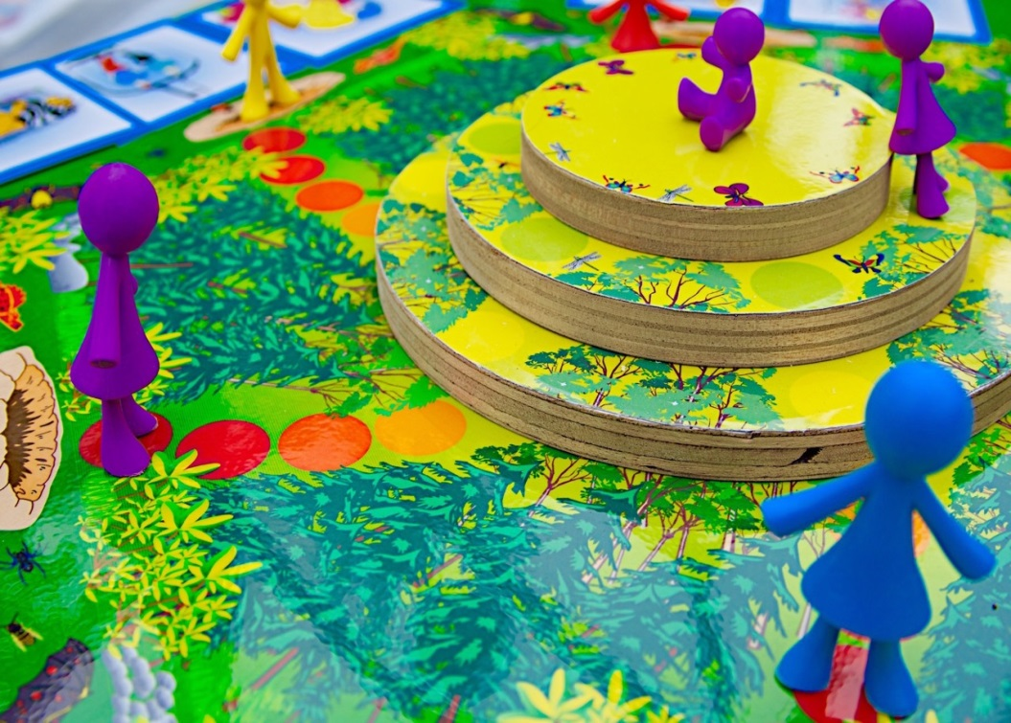

Dit bestelformulier downloaden en opslaan op uw computer, invullen en per e-mail versturen naar: [nijhoffhuysse@schematherapiespel.nl](mailto:nijhoffhuysse@schematherapiespel.nl) EN naar [nijhoffhuysse@xs4all.nl](mailto:nijhoffhuysse@xs4all.nl)

Naam :

Naam instelling/ praktijk :

Straat en huisnummer :

Postcode, plaats :

Afleveradres :

Website(indien beschikbaar) :

Telefoonnr. i.v.m. eventuele bezorgafspraak :

2de telefoonnummer bij geen gehoor:

Ik bestel en ontvang na betaling:

Aantal prijs per stuk _________________

**Het grote spel van buien en valkuilen, versie kinderen en jeugdigen**

….x Spelbord en koffertje met spelmateriaal en drie sets kaarten (modi-

platen kind/ jeugd, vragenkaartjes en techniekkaarten) € 187,50 ..…………

….x extra vinyl schematherapiebord omdat ik over 2 versies wil beschikken € 45,00 …………..

Spel samen met één set modikaarten: volwassenen óf culturen, noem keus € 210,00 …………..

….x extra set 60 modikaarten volwassenen € 26,00 …………..

….x extra set 60 modikaarten andere culturen, actueel: vluchtelingen € 26,00 …………..

**Het grote spel van buien en valkuilen, versie volwassenen**

….x Spelbord en koffertje met materiaal en modikaarten volwassenen € 165,00 ..…………

….x extra set 60 modikaarten andere culturen actueel: vluchtelingen € 26,00 …………..

Verzendkosten per spel € 9,00 …………..

**Totaalbedrag € …………..**

Ik wil een tafelmodel schematherapiebord

Ik wil een oprolbaar vinyl schematherapiebord

**IBAN: NL42INGB0007272615 t.n.v. Psychotherapie Praktijk, Schematherapiespel M.W.D.Huijsse**